Activitats
L’aparell
respiratori

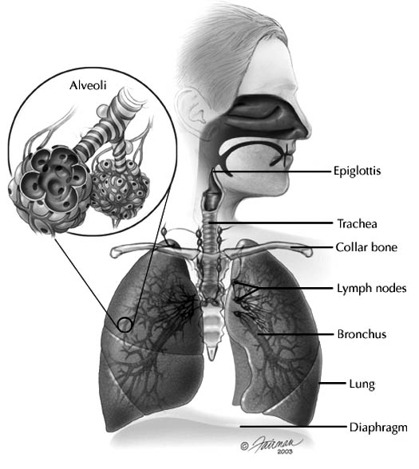

1) Hem trobat aquesta definició al diccionari: ( de quina funció parla?)
Funció dels animals mitjançant la qual és captat oxigen atmosfèric o dissolt en l’aigua, amb la finalitat de transportar-lo a la cèl·lula o les cèl·lules, on és utilitzat per a la respiració cel·lular, i és eliminat el diòxid de carboni produït en aquesta.

2) Què vol dir que les cèl·lules respiren?. Explica-ho amb les teves paraules després de llegir l’apartat 4.1 del llibre (pag.52)

3) a) Per a què serveix l’oxigen que la sang transporta a les cèl·lules?

b) Què volen dir les següents frases, totes elles són equivalents:
“Dins de les cèl·lules es produeix la combustió controlada dels nutrients” o una altra equivalent “els nutrients s’oxiden dins de les cèl·lules” i de una forma més popular es diu que: “Els nutrients es cremen dins de les cèl·lules” ?

c) Ja coneixes els sis tipus de nutrients (Glúcids, lípids, proteïnes, aigua, minerals i vitamines – Gloria li promet aigua mineral viladrau). Quins d’aquests nutrients es poden oxidar (“cremar”) per donar enèrgia?

d) Quins són els productes resultants de l’oxidació dels nutrients?

Nutrients + oxigen O2 --- > (Combustió-oxidació) ----- > …………………… + …………………

e) D’on obtenen l’energia les cèl·lules?

4) Digues si les següents frases són vertaderes (V) o falses (F). En cas que la frase sigui falsa escriu la correcta:

a) Els pulmons formen l’aparell respiratori
V [ ] F [ ] El correcte és:

b) L’aparell respiratori té com a funció eliminar l’oxigen de la sang i fer penetrar al cos el diòxid de carboni contingut a l’aire.
V [ ] F [ ] El correcte és:

c) Els productes residuals de la respiració cel·lular son el diòxid de carboni, l’aigua i l’urea
V [ ] F [ ] El correcte és:

d) Els nutrients s’oxiden per a obtenir energia necessària per al funcionament del cos
V [ ] F [ ] El correcte és:

e) Les vies respiratòries estan compostes per la faringe, la laringe, la tràquea, els bronquis i els bronquíols?
V [ ] F [ ] El correcte és:

4) f) On estan les àngines a la laringe o la faringe?

g) Quina diferència hi ha entre un bronqui i un bronquíol?

h) Per què es tan important que la paret dels alvèols sigui extremadament prima?

i) Per què a les il·lustracions dels llibres quan es representen els capil·lars que envolten els alvèols, pinten aquests capil·lars una part blava i l’altra vermella.

5) Utilitzant com a referència les imatges del llibre de la pàgina 52 i 53 fes un dibuix on es vegi la tràquea, els bronquis, els bronquíols, conductes alveolars i alvèols. (assenyala cada part)

6) a) A la foto de baix de la pàgina 53 del llibre, què es veu? Les vies respiratories, vasos sanguinis o tots dos a l’hora?

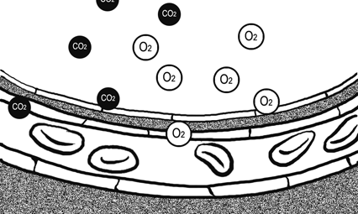
b) Què representa el dibuix de l’esquerra?
En quina part del cos es dona?
Dibuixa fletxes que indiquin cap a on va el O₂ i el CO₂

c) Quants milions d’alvèols té cada pulmó aproximadament?

d) Els alvèols permeten que la superfície de contacte entre la sang i l’aire sigui molt gran . En uns pulmons sans quants metres quadrats es calcula que és aquesta superfície aproximadament?

e) De quin òrgan del cos procedeixen i cap a on van els capil·lars que recobreixen els alvèols?

7) Imagina’t que ets un glòbul vermell carregat de diòxid de carboni que es troba al ventricle dret del cor a punt de sortir cap als pulmons. Explica per quines parts i conductes del cos passes i que fas en cada moment fins que tornes al cor un altre cop. Anomena les vàlvules, les cavitats del cor i el nom dels diferents vasos sanguinis per on passes.
............................................................................................................................................
............................................................................................................................................
............................................................................................................................................
............................................................................................................................................
............................................................................................................................................
............................................................................................................................................
............................................................................................................................................
............................................................................................................................................
............................................................................................................................................
............................................................................................................................................
............................................................................................................................................
............................................................................................................................................
............................................................................................................................................
............................................................................................................................................
............................................................................................................................................

8) Imagina’t que ets una molècula d’oxigen que es troba a l’aire. Explica per quines parts i conductes del cos passes i que fas en cada moment fins que t’has “enganxat” a un glòbul vermell.
............................................................................................................................................
............................................................................................................................................
............................................................................................................................................
............................................................................................................................................
............................................................................................................................................
............................................................................................................................................
............................................................................................................................................
............................................................................................................................................
............................................................................................................................................
............................................................................................................................................
............................................................................................................................................
............................................................................................................................................
............................................................................................................................................
............................................................................................................................................
............................................................................................................................................

9) Busca 7 paraules relacionades amb l’aparell respiratori d’esquerra a dreta, de dalt a baix i en diagonal.

 | 1 | 2 | 3 | 4 | 5 | 6 | 7 | 8 | 9 | 10 | 11 | 12
A | P | J | E | I | T | I | O | C | O | E | U | T
B | U | Q | E | S | B | N | G | N | L | S | N | L
C | L | O | A | T | R | A | Q | U | E | A | P | A
D | M | D | E | H | O | O | F | A | C | O | T | R
E | O | P | I | H | N | P | C | S | B | E | F | I
F | E | S | F | O | Q | I | L | E | C | I | C | N
G | N | E | A | S | U | E | E | E | U | T | E | G
H | N | O | F | V | I | A | O | T | U | F | R | E
I | U | G | A | L | V | E | O | L | A | R | I | O
J | S | W | I | H | F | A | E | V | A | E | A | U
K | D | I | A | F | R | A | G | M | A | F | N | Y
 | sopaletres RESPIRATORI.xls

Mots encreuats

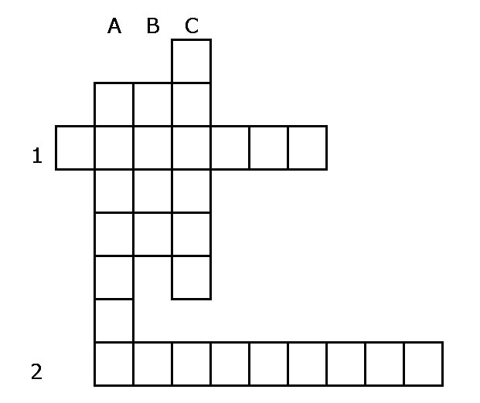

Horitzontals
1) Es troba abans de la laringe
2) Impedeix que els aliment passin a les vies respiratories

VERTICALS
A) Té peces cartilaginoses
B) És un producte residual de l’oxidació de l’urea
C) Gas sense el qual no es produeix l’oxidació

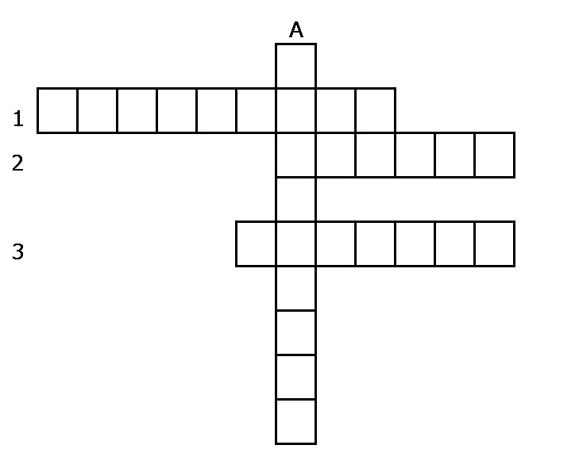

Horitzontals
1) Són bifurcacions petites dels bronquis
2) En ell es produeix l’intercanvi de gasos
3) Branca en que es divideix la tràquea

VERTICALS
A) Muscul situat sota els pulmons que ajuda en el procés de respiració

Malalties de l’aparell respiratori. Activitas

.1) Quina malaltia pot tenir una persona que pateix els següents símptomes:

.a) Molts de mocs, esternuts i una mica de febre . . . . . . . . . . . . . . . . . . . . . . . . .
.b) Molta dificultat en respirar, tos i opressió pectoral. . . . . . . . . . . . . . . . . .
.c) Dificultat en respirar, tos i febre alta . . . . . . . . . . . . . . . . . . . . . . . . . . . . . .

.2) Quan podem dir que la febre és alta?

.3) De quina malaltia es tracta?
.a) respiració dificultosa, produïda per un estrenyiment dels bronquis.

.b) infecció aguda del teixit pulmonar, generalment a causa de bacteris.

.c) destrucció progressiva dels alvèols

.d) inflamació de la mucosa dels bronquis, produïda per una infecció

.4) L’exercici físic és un froma de mantenir un cos bonic, musculat I lliure de greix. Però l’exercici físic té altres beneficis. Enumera tres o quatre.

.5) Escriu a la part dreta una columna amb els aspectes negatius que se tacudeixin que provoca el tabac. Intenta arribar a deu aspectes negatius.
Escriu a la part esquerra una columna amb els aspectes positius que se tacudeixin del tabac tabac.

La respiració. Activitas del vídeo

.0) Quines substàncies i organismes poden entrar per les vies respiratories al nostre cos?

.1) Quins avantatges té respirar pel nas en comptes de respirar per la boca?

.2) Quina funció fan les amígdales o angines? On estan situades?

.3) Què fan els germens invasors quan criden: “mitosi”?

.4) Quina funció tenen el mocs o mucositats?

.5) Quina funció fa la tos?

.6) Quin és el destí final de l’oxigen que porten els glòbuls vermells?

.7) Com s’anomena també el “gas carbònic” que duen els glòbuls vermells?

.8) A on es fa l’intercanvi del diòxid de carboni per oxigen?

